美国限制中企使用美国云服务的备选路径分析
中国电信研究院 李丹 宋杰
7月4日美国《华尔街日报》报道，拜登政府拟出台新规，限制中国企业使用美国云计算服务。该规定将要求亚马逊、微软等美国云服务提供商在向中国客户提供使用先进AI芯片的云计算服务之前，需获得美国政府的许可。此举极大程度上源于美国安全与新兴技术中心（CSET）和新美国安全中心（CNAS）联合发表的《控制通过云服务访问先进计算》智库报告，该报告并不建议对所有中国实体实施广泛的云计算服务技术控制，而是提出了两条备选路径。

一、CSET智库报告将极大程度推动美国云服务限制新规落地
今年5、6月，美国科技政策智库乔治城大学安全与新兴技术中心（CSET）联合新美国安全中心（CNAS）连续发布了名为《控制通过云服务访问先进计算：美国决策者的选择》系列报告。报告认为，当前美国出口管制政策虽然已经限制向中国出口先进芯片，但由于云计算服务不受出口管制影响，中国公司通过云服务提供商（CSP）访问受控芯片同样不受限制。报告引用了2023年3月英国《金融时报》的报道，该报道称科大讯飞等被美国制裁的中国AI企业通过CSP与第三方签订租赁协议、规避美国对华先进芯片出口管制。CSET建议必须在当前美国出口管制政策框架下堵住上述“漏洞”。
CEST曾在2022年6月发表《硅扭曲：管控中国军队获取AI芯片》报告，称中国军方通过中国民营企业大量获取美国制造的GPU芯片并用于军事目的，削弱了美国相对中国的军事优势。两个月后，美国商务部通知美国最大的两家GPU芯片企业英伟达和AMD禁止卖给中国公司高算力GPU芯片。2022年10月，美国商务部正式出台针对中国的芯片出口管制新规，明确管制高算力GPU芯片的对华出口。
因此，我们推断CSET的此份报告将再次成为美国政府推出限制中企使用美国云服务新规的重要政策源头，该新规可能会在近期出台。

二、CSET建议通过监管“美国个体”行为的方式，限制境外主体通过云服务提供商访问受控芯片
CSET认为，由于《出口管制条例》（EAR）只适用于实物商品、软件和技术，如果要限制美国公司向中国实体提供云计算服务，需要取决于“美国个体”（U.S. persons）是否参与了云计算服务的销售。这里的“美国个体”包括美国公民、永久居民、美国公司和任何位于美国的个人，不包括美国公司单独设立的外国子公司（例如中国AWS）。
因此，CSET不建议对所有中国实体实施广泛的云计算服务技术控制，而是提出了两条备选路径。
1、路径一：切断中国通过云计算访问受控芯片
如图1所示，路径一主要包括数据中心位于中国境内及境外两种不同情形。两种情形下能否限制某个数据中心向中国实体提供云计算服务，均取决于“美国个体”是否参与了云计算服务的销售。“美国个体”若有参与，美国商务部工业和安全局（BIS）就具有监管该活动的法定权力；若未参与，BIS目前无法进一步限制该数据中心向中国实体提供服务。

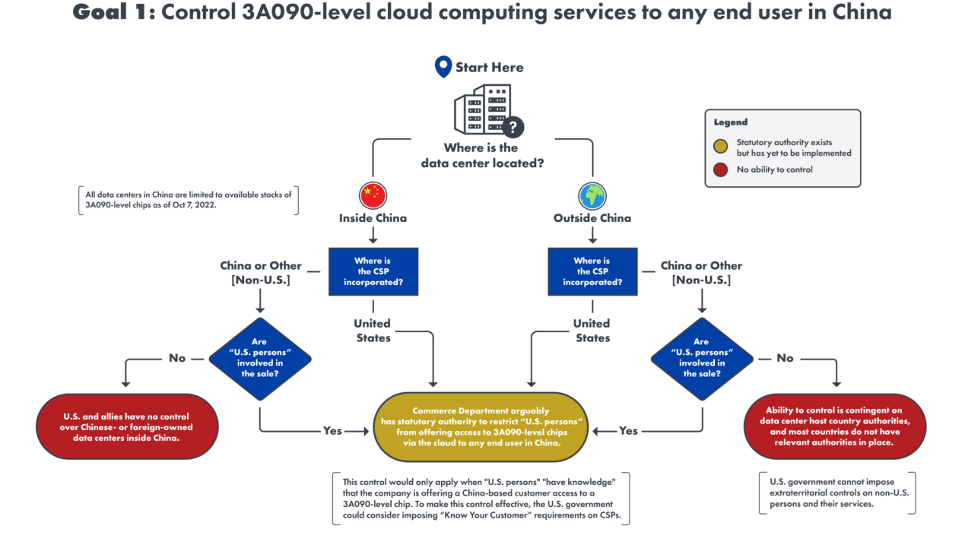
图1 路径1：控制向任何中国最终用户提供基于3A090芯片的云计算服务
（来源：《控制通过云服务访问先进计算：美国政策制定者的选择（第一部分）》

2、路径二：限制云服务提供商为中国提供军事、安全或情报用途的的任何云计算服务
2022年12月，美国国会扩大了BIS的监管范围，赋予其禁止任何“美国个体”支持“外国军事、安全、情报部门”的权力，即使涉及的基础项目并不在EAR（出口管理条例）的管辖范围之内。但截至报告撰写日，BIS涉及上述三方面的法定权力尚未在EAR中实施。
报告认为，禁止任何“美国个体”支持“外国军事、安全、情报部门”的相关要求应当尽快适用于云计算服务领域，以有效控制中国将云计算服务用于军事、安全或情报用途。
如图2所示，路径二同样也包括数据中心位于中国境内及境外两种不同情形。路径二与路径一的不同之处在于可以针对中国特定最终用户、限制向其提供任何云计算服务，但其流程比路径一更为复杂，需要同时符合“美国个体”参与云计算服务的销售以及“支持”上述活动这两个条件，才适用于EAR。

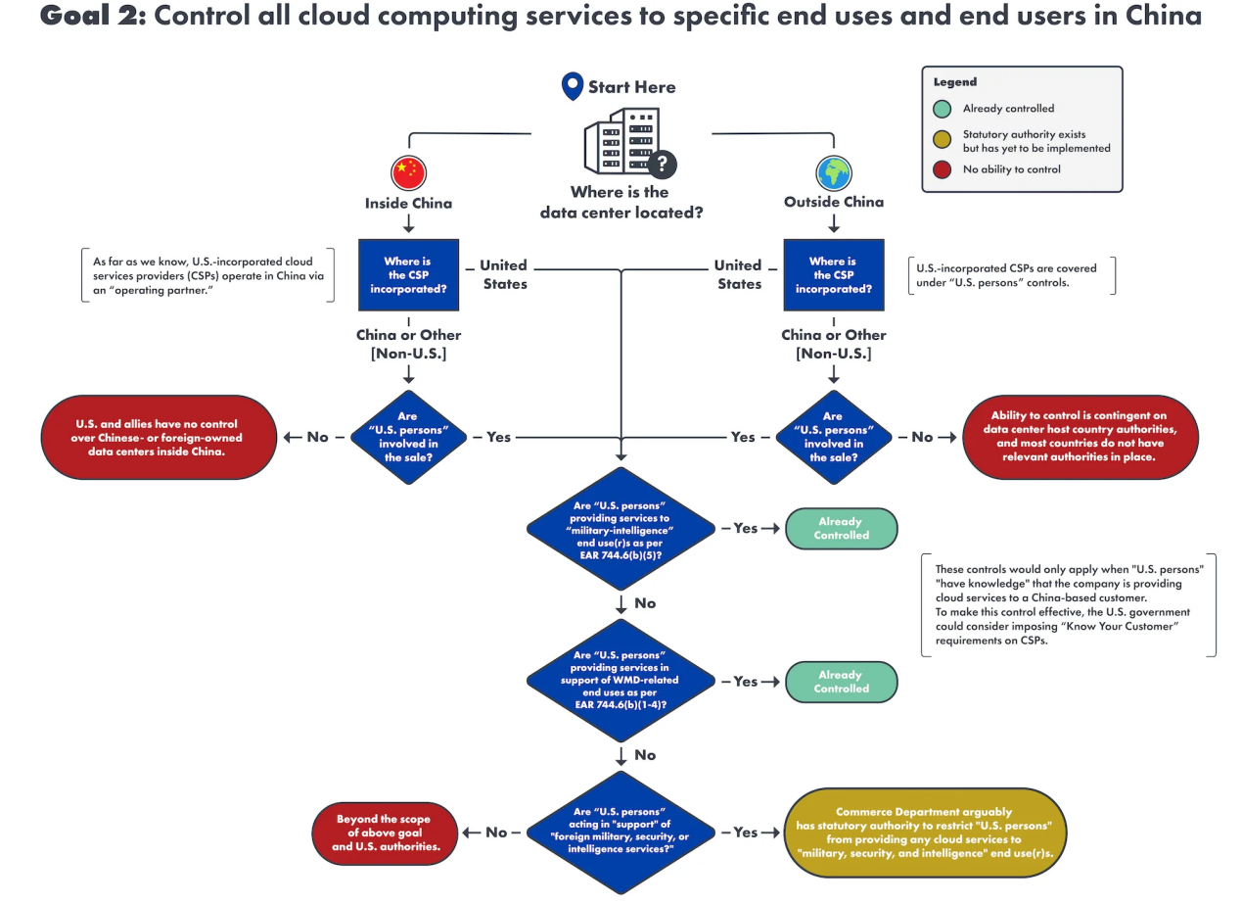
图2 路径2：控制向中国特定最终用途和最终用户提供的所有云计算服务
（来源：《控制访问云计算：美国政策制定者的选择（第二部分）》

三、CSET备选路径的局限性和影响
1、CSET备选路径是对美国遏华政策库的补充和丰富，具备可能性但存在局限性。
通过《出口管制条例》来控制CSP向中国用户提供云计算服务存在重大局限。一是实施“美国个体”控制可能会使美国公司和个人在全球云服务行业中处于不利地位，过度提高美国公司的合规成本，同时可能造成针对美国人的就业歧视。二是按照美国当前政策，CSP不需要收集有关其客户位置、客户可访问芯片等信息，这些是对“美国个体”实施控制所需的必要前提信息。为实现有效监管“美国个体”行为这一目标，美国政府需对美国CSP提出新的尽职调查要求。
2、中国AI企业的大模型训练所需算力将进一步遭到封堵
GPU 芯片是大模型热潮的入局门槛和竞争关键，实力雄厚的AI大企业通过大量购买非限制芯片用于大模型训练，去年10月美国芯片出口管制政策出台后，英伟达针对中国市场推出符合规定、性能较弱的A800和H800型芯片，中国AI企业开启新一轮下单竞争。据《晚点 LatePost》报道，字节今年向英伟达订购了超过10亿美元的 GPU芯片，另一家大公司的订单也至少超过10亿元人民币。对于没有能力大手笔购入GPU芯片的中小及初创企业，则借助具备GPU算力的云平台满足大模型训练需求，今年3月英伟达与微软云 Azure、谷歌云、甲骨文云等平台合作，推出算力月租服务DGX Cloud。但据环球网援引外媒报道，除出台限制中企使用美国云服务规定之外，美国商务部也考虑进一步扩展芯片出口限制，其中可能包括A800芯片。若两项新规均落地，中国AI企业将面临更大的算力挑战。

